Дәреснең максатлары
Белем бирү максаты.
1. «Кыш » темасы буенча лексик һәм грамматик яктан дөрес төзелгән сөйләм телен үстерү.
2. КЫШ бүлеген йомгаклау
Үстереш максаты.
1. Кирәкле информацияне сайлап алырга өйрәтү.
2. Үз фикереңне дәлилли белергә өйрәтү.
3. Ишетеп аңлау күнегүләре аша игътибарлылыкны үстерү.

Тәрбия максаты.
1Кышкы табигать белән хозурланырга өйрәтү
2. Сәламәт яшәү күнекмәләрен булдыру өчен ниләр эшләргә кирәклеген аңлату

Дәресне җиһазлау.
1. Кыш темасына караган әйберләр;(Тимераяк, чаңгы)
2. Дәреслек, эш дәфтәрләре;
5”Кыш “темасы буенча презентация ,слайдлар

Дәрес барышы.
1. Оештыру.
Уңай психологик халәт тудыру.
- Хәерле көн,укучылар! Бүгенге дәрестә «Туган якка кыш килде » темасы буенча сөйләшүне дәвам итәрбез һәм инде йомгакларбыз
2.Үткән материалны искә төшерү.
А)- Кыш билгеләрен искә төшерү .2 нче слайд
Укучылардан сорау
-Урамда салкынмы?
-Урамда кар явамы?
-Урамда буранмы?
-Көн матурмы?

Б)Укучыларым, ә нинди кышкы уеннар беләсез? 3 слайд
В).Яле, әйтегез әле, болар нәрсә? Ни өчен кирәк алар безгә?
(Чаңгы, тимераяк, кәшәкә, алка рәсемнәре) 4 слайд
Кәшәкә сүзе әле яңа, сүзлек дәфтәрләренә яыйк әле.

3 Аңлау дәрәҗәсен күзәтү буенча күнегүләр
Г).Спроси у друга: 5 слайд
-есть ли унего санки(лыжи);
-идёт ли он на каток(горку).
Ял минуту(Күрсәт әле үскәнем)

Д) Найди пары антонимы. 6 слайд
салкын- … кыска-…
озын-… җылы-….
аз-… төн-….
көн-... күп-....

Е)7 слайд

Каникулда Айрат 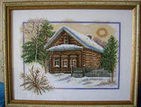 кит...
Авыл... аның 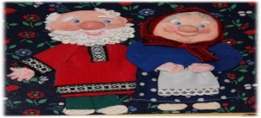 яши.
Алар малайга 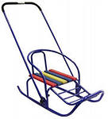 бүләк иттеләр.
Айдар дусты Юра белән шу....

Ң) Нишләмәде?
- Шуды-.....
- Уйнады -...
- Китте-..
- Бүләк итте-..
- Рәхмәт әйтте-...
4.Яңа ел бәйрәмен искә төшерик
5 Өй эше стр29№5
7. Билгеләр.
8 Йомгак

Кыш
(йомгаклау)

Нурлат районы
Якушка урта мәктәбенең
татар теле һәм әдәбияты укытучысы
Хәмидуллина Гүзәлнең ачык дәрес планы.
(3 нче сыйныф,рус телле укучылар өчен)

Февраль, 2014 ел

